ДОНЕЦКАЯ НАРОДНАЯ РЕСПУБЛИКА
УПРАВЛЕНИЕ ОБРАЗОВАНИЯ АДМИНИСТРАЦИИ ГОРОДА ДОНЕЦКА
МУНИЦИПАЛЬНОЕ БЮДЖЕНОЕ ОБЩЕОБРАЗОВАТЕЛЬНОЕ УЧРЕЖДЕНИЕ «ШКОЛА «КОРН» ГОРОДА ДОНЕЦКА»

Годовой отчет учителя географии
за 2022-2023 учебный год

Составитель:Переверзева Е.В.

Донецк 2023

Цели моей педагогической деятельности:
1. Содействовать формированию ключевых компетентностей учащихся средствами естественно-научного образования.
2. Создание условий для образовательного пространства, способствующего самореализации и социализации личности.
3. Достижение учащимися образовательного стандарта по естественно-научным дисциплинам.
Задачи:
1. Формировать естественно-научные знания учащихся, опираясь на использование научных методов познания, основанных на наблюдении и эксперименте.
2. Пополнять информационно-методические ресурсы для преподавания в профильной старшей школе элективных курсов.
3. Обеспечить применение здоровьесберегающих технологий на уроках естественно-научного цикла.
4. Повышать качество образования и развивать интерес к дисциплинам естественно-научного цикла, используя деятельностный подход в обучении, организацию проектной деятельности учащихся и кружковую работу по предметам.
5. Совершенствовать систему индивидуальной учебной помощи учащимся, используя мониторинг качества образования по предметам естественно-научного цикла.
Особенностью работы в 2022-2023 учебном году выступила полная организация образовательного процесса с помощью дистанционных технологий обучения ( в режиме онлайн, с помощью телефонной связи.
В связи с этим в своей работе использовала следующие платформы для осуществления дистанционного обучения: Яндекс.Телемост, Jazz.Сбер, социальная сеть «Вконтакте»,( онлайн-конференции и меседжер), образовательная платформа «Сферум» ( в тестовом режиме, для проведения консультация и внеклассных мероприятий по предмету).
Так же, для подготовки к учебным занятиям и внеклассным мероприятиям мною использовались следующие образовательные платформы и интернет-источники: УРОК.РФ,ФИПИ, 1сентября.рф, school-collection.edu.ru, ict.edu, interneturok.ru, Русское географическое общество, Practical Science.
В этом учебном году была следующая учебная нагрузка(по плану):
5-А класс – 1 ч в неделю, 34 ч в год;
6-А класс – 1 ч в неделю, 34 ч в год;
7-А класс - 2 ч в неделю, 64 ч в год;
8-А класс- 2 ч. В неделю, 66 ч в год;
9-А класс- 2 ч. В неделю, 66 ч в год;
В 2022-2023 учебном весь программный материал был вычитан полностью, однако количество планируемых и фактически проведенных уроков не совпадает за счет следующих причин:
1.Изменение расписания в ноябре 2022 года;
2. Введение дополнительных выходных дней в сентябре 2022 г, мае 2023 год
Для полной вычитки программного материала было использовано интенсификация (объединение) уроков. В результате проведенного анализа были выявлены и представлены в Таблицах 1-3 следующие результаты:
Таблица 1. Результаты успеваемости обучающихся в 1 четверти
География
Класс | 5 | 6 | 7 | 8 | 9
Количество учащихся | 13 | 17 | 11 | 20 | 13
На "5" | 9 | 11 | 3 | 15 | 6
"4" | 3 | 4 | 7 | 3 | 6
"3" | 0 | 0 | 1 | 2 | 1
"2" | 0 | 0 | 0 | 0 | 0
Не аттест. | 0 | 0 | 0 | 0 | 0
% успеваемости | 100,00% | 100,00% | 100,00% | 100,00% | 100,00%
% качества | 85,71% | 88,24% | 90,91% | 90,00% | 92,31%
Таблица 2. Результаты успеваемости обучающихся в 1 четверти
 | География
Класс | 5 | 6 | 7 | 8 | 9
Количество учащихся | 13 | 17 | 11 | 21 | 13
На "5" | 10 | 11 | 2 | 14 | 6
"4"-"5" | 2 | 2 | 5 | 2 | 3
"3" | 1 | 2 | 4 | 1 | 4
"2" | 0 | 0 | 0 | 0 | 0
Не аттест. | 0 | 0 | 0 | 0 | 0
% успеваемости | 100,00% | 100,00% | 100,00% | 100,00% | 100,00%
% качества | 92,31% | 76,47% | 63,64% | 80,00% | 69,23%
Таблица 3. Примерные результаты успеваемости обучающихся в 4 четверти и на конец учебного года
 | География
Класс | 5 | 6 | 7 | 8 | 9
Количество учащихся | 13 | 17 | 11 | 21 | 13
На "5" | 10 | 11 | 2 | 14 | 6
"4"-"5" | 2 | 2 | 5 | 2 | 3
"3" | 1 | 2 | 4 | 1 | 4
"2" | 0 | 0 | 0 | 0 | 0
Не аттест. | 0 | 0 | 0 | 0 | 0
% успеваемости | 100,00% | 100,00% | 100,00% | 100,00% | 100,00%
% качества | 92,31% | 76,47% | 63,64% | 80,00% | 69,23%
Из приведенных в таблице результатах, мы можем увидеть что наблюдается стабильная тенденция к повышение качества знаний у обучающихся 5-А класса, стабильное качество знаний в этом учебном году показывает 8-А класс и незначительное снижение наблюдается у 6 и 7-го классов.
Данные результаты можно объяснить рядом причин:
1. Обучающиеся находились в режиме дистанционного обучения на протяжении всего учебного года, что неблагоприятно повлияло на их учебную мотивацию, так как создает дополнительную физическую и эмоциональную нагрузку, что в свою очередь может провоцировать пассивностью и инертность в процессе обучения.
2. В 2022-2023 году идет переходный период с ГОС на ФГОС, в следствие чего не все обучающиеся полностью адаптируются к новым требованиям.
Сравнивая количественные и качественные показатели 2022-2023 года с прошлым учебным годом, в целом стоит отметить, что качество знаний к сожалению несколько снизилось по вышеуказанным причинам (Рис 1-3)

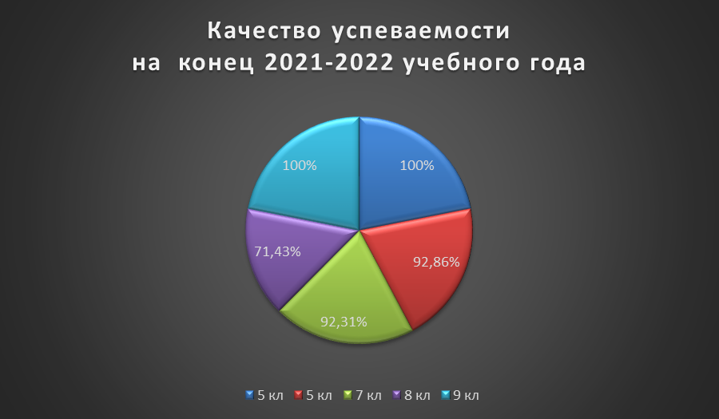
Рис. 1. Качество успеваемости обучающихся в 2021-2022 учебном году

Рис. 2. Качество успеваемости обучающихся аз 2021-2023 уч. года

При организации и осуществлении учебно-познавательной деятельности, стимулировании и мотивации, контроле и самоконтроле в своей практике использую нетрадиционные подходы в преподавании географии: игровые моменты по теме, объяснение с использованием стихотворений, кроссворды, занимательный материал, нетрадиционные формы обучения на разных этапах уроков. Например, уроки формирования новых знаний провожу в виде уроков-лекций, семинаров, уроков-экспедиций (путешествий), уроков-исследований, учебных конференций (пресс-конференций). На уроках обучения умениям и навыкам использую такие нетрадиционные формы, как уроки с ролевой игрой, а на уроках повторения и обобщения знаний, закрепления умений – игровые: КВН, “Что? Где? Когда?”, уроки-конкурсы, уроки-соревнования. На уроках проверки и учёта знаний и умений провожу викторины, конкурсы, географические диктанты, тестирование. При изучении нового материала отдаю предпочтение применению ИКТ.
В процессе работы наиболее часто использую проблемные вопросы в форме познавательной (проблемной) задачи. В зависимости от цели и содержания учебного материала проблемное учебное занятие провожу в разных формах.
При организации и осуществлении учебно-познавательной деятельности, стимулировании и мотивации, контроле и самоконтроле в своей практике использую нетрадиционные подходы в преподавании географии и биологии: игровые моменты по теме, объяснение с использованием стихотворений, кроссворды, занимательный материа
При изучении нового материала отдаю предпочтение применению ИКТ.
Использование нетрадиционных методов обучения ведёт к активизации познавательной деятельности на уроках, обогащает, систематизирует и закрепляет знания, способствует к их осознанному применению.
Формы организации учебной деятельности на уроках разнообразны: индивидуальная, групповая, коллективная.
Осуществляю дифференцированный подход к учащимся в обучении географии-биологии, что обеспечивает каждому ученику условия для максимального развития его способностей, удовлетворения познавательных потребностей и интересов. При этом мысленно объединяю учащихся в несколько временных типологических групп в соответствии с их интересами или успехами в изучении предметов. Строю учебный процесс в соответствии с реальными учебными возможностями каждой группы. Использую приёмы обучения, отвечающие особенностям каждой группы. Предлагаю детям задания разного уровня сложности: творческие, проблемные задания или репродуктивные.
Использование нетрадиционных методов обучения ведёт к активизации познавательной деятельности на уроках, обогащает, систематизирует и закрепляет знания, способствует к их осознанному применению.
Стоит отметить, что в 2022-2023 учебном году обучающиеся принимали участие в муниципальных и районных этапах Республиканской олимпиады школьников и Всероссийской олимпиады школьников в 2023 учебном году. Участие в муниципальном этапе республиканской олимпиады школьников приняли следующие обучающиеся:
-Осадчий Фарис 6 А кл ( 1 место в муниципальном этапе)
-Радченко Олег 7 кл ( 2 место в муниципальном этапе)
-Котюга Мария 9 кл ( 3 место в муниципальном этапе)
В районном этапе принял участие ученик 6 кл Осадчий Фарис где занял 6 место ( 79 баллов из 100%), что является приемлемым результатом .
Во Всероссийской олимпиаде школьников в школьном этапе приняли участие следующие обучающиеся:
5-А Шестирика Евгений, Шварёва Ольга, Мартынов Марк
6-А София Дробот, Осадчий Фарис, , Баранов Дмитрий Горшков Дамир
7-А Радченко Олег, Латынин Михаил, Стояльцев Феликс.
8-А Зеленков Владислав, Хабибулина Ангелина
9-А Кривцова Мария, Антипов Арсений, Баранов Дмитрий Горшков Дамир.
В районом этапе честь школы защити следующие обучающиеся:
Шварева Ольга, Зеленков Владислав, Осадчий Фарис,Стояльцев Феликс.
По техническим причинам данные обучающиеся не смогли принять участие в городском этапе олимпиады.
В дополнении хочу отметить, что я систематически работаю над повышением своего профессионального мастерства, регулярно изучаю новинки методической литературы.
Осуществляю дифференцированный подход к учащимся в обучении географии , что обеспечивает каждому ученику условия для максимального развития его способностей, удовлетворения познавательных потребностей и интересов. При этом мысленно объединяю учащихся в несколько временных типологических групп в соответствии с их интересами или успехами в изучении предметов. Строю учебный процесс в соответствии с реальными учебными возможностями каждой группы. Использую приёмы обучения, отвечающие особенностям каждой группы. Предлагаю детям задания разного уровня сложности: творческие, проблемные задания или репродуктивные.
Использование нетрадиционных методов обучения ведёт к активизации познавательной деятельности на уроках, обогащает, систематизирует и закрепляет знания, способствует к их осознанному применению.
В следующем учебном году ставлю перед собой следующие задачи:
1.Повышение мотивации обучающихся к обучению;
2.Активизаци я обучающихся к участию в олимпиадах и конкурсах.
3. В будущем, я планирую совершенствовать приобретенные навыки с использованием модулей данной Программы, использовать дополнительные ресурсы, использовать разные формы работы, совершенствовать виды оценивания, применять разнообразные приемы рефлексии.

